Кристаллическая и электронная структура RuGa₃: ab-initio расчеты
Фазлижанова Д.И.¹, Журенко С.В.¹ Лиханов М.С.²
- Студент.
Московский государственный университет имени М.В.Ломоносова, физический факультет, Москва, Россия
- Аспирант.
Московский государственный университет имени М.В.Ломоносова, химический факультет, Москва, Россия
E-mail: dina.fazlik@gmail.com
Интерметаллическое соединение RuGa₃ является узко-щелевым полупроводником, как показали измерения сопротивления в температурном диапазоне от 10 К до 300 К в [2]. Электрическое сопротивление, коэффициент Зеебека, теплопроводность в температурном диапазоне от 313 К до 973 К, а также коэффициент Холла при комнатной температуре рассчитаны в [1]. В данной работе рассматривается кристаллическая структура, ab-initio расчеты электронной плотности и градиента электрического поля (ГЭП).
Ab-initio расчеты электронной зонной структуры RuGa₃ были выполнены в рамках теории функционала плотности (DFT) с помощью приближения локальной плотности (LDA) с использованием ПО VASP [3] и вычислительных ресурсов суперкомпьютера МГУ. Для использования VASP необходимо подготовить 4 файла:
1) POTCAR содержит информацию о типе атомов, из которых состоит соединение. Для его создания возможно использовать базу данных VASP.
2) POSCAR содержит информацию о том, какой симметрией обладает соединение и какие кристаллографические позиции занимают атомы в решетке. Для его создания использовалась программа VESTA.
3) KPOINTS содержит информацию о параметрах К-сетки для интегрирования в первой зоне Бриллюэна.
4) INCAR – основной файл, который содержит информацию о параметрах расчета и используемых алгоритмах.
Градиент электрического поля в VASP рассчитывается методом, описанным в [4]. Для того чтобы расчитать ГЭП необходимо сменить LEFG на TRUE, добавить ядерный квадрупольный момент ядер в QUAD_EFG, а также для сокращения времени счета поставить PREC=A, EDIFF~10^-8 (значение по умолчанию 10^-4), ECUT~400- немного больше, чем значение по умолчанию.

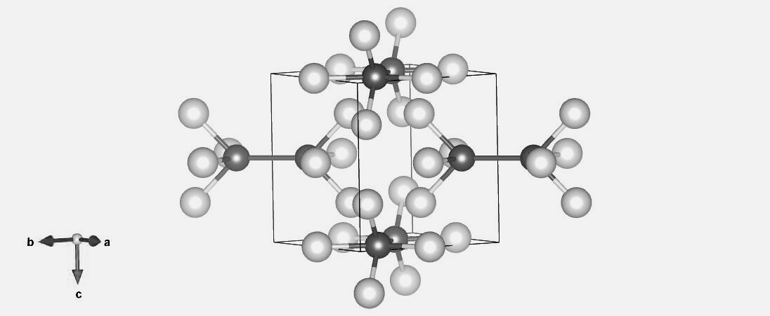
Кристаллическая структура RuGa₃ аналогична структурам FeGa₃: они принадлежат пространственной группе номер 136, галлий (светлые шары) занимает две неэквивалентные позиции: 4c и 8j. Ru (темные шары) занимает позицию 4f.

Выводы:
Успешно синтезировано интерметаллическое соединение RuGa₃. Рассчитаны значения ГЭП для каждой кристаллической позиции Ga с использованием кода VASP. Экспериментальный ЯКР-спектр ^{69,71}Ga показывает удовлетворительное согласие с теоретическими предсказаниями
Благодарности:
Фазлижанова Д.И. выражает благодарность своему научному руководителю: профессору Гиппиусу А.А. за помощь в выборе перспективных исследований и поддержку в ходе проведения данной работы. Журенко С.В. и Лиханов М.С. выражают благодарность РФФИ за финансовую поддержку (Грант № 16-53-52012-МНТ_а).
Работа выполнена с использованием оборудования Центра коллективного пользования сверхвысокопроизводительными вычислительными ресурсами МГУ имени М.В. Ломоносова.

Литература:
- Y. Amagai, A. Yamamoto, T. Lida, and Y. Takanashi, journal of applied physics, 96, 5644 (2004)
- U. Häusermann, M.Boström, P. Viklund, Ö. Rapp, and T. Björnängen, journal of solid state chemistry 165, 94-99 (2002)
3. G. Kresse, J. Furthmuller, Phys. Rev. B54 11169(1996)
4. H. M. Petrilli, P. E. Blöchl, P. Blacha, and K.Schwarz, Phys. Rev. B 57, 14690 (1998)

